ÇAMLICA MESİRE YERİ
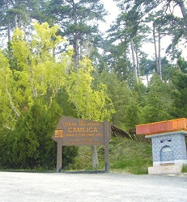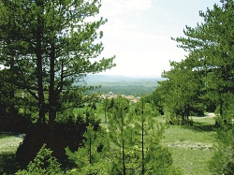
Kütahya'nın batısında, şehir merkezine . uzaklıktaki Çamlıca mesire alanı, orman içi dinlenme yeri olarak düzenlenmiştir. Altyapısı, piknik yerleri ve hizmet alanları Orman İşletmesi tarafından yapılarak özelleştirilmiştir. Çamlıca, çam ağaçları, soğuk suları, temiz havası ve insanı rahatlatan manzarası ile geniş bir mesire yeridir.
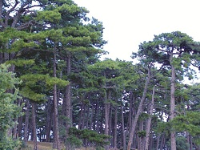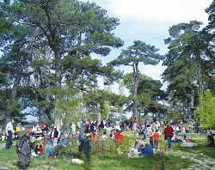
MURAT DAĞI
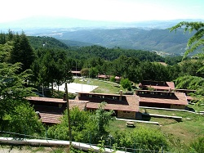
Kütahya’nın güneyinde bulunan Murat Dağı, Gediz İlçesine uzaklıktadır. . yükseklikteki bu dağ, Kütahya’nın olduğu gibi Ege Bölgesinin de en yüksek dağıdır. Kestane, meşe ve çam ormanlarından oluşan bir bitki örtüsüne sahip olan Murat Dağı, temiz havası, soğuk suları ve özellikle zengin termal kaynaklarıyla çok önemli bir yayla turizm merkezidir.
GÖLCÜK YAYLASI
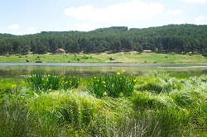
Kütahya’nın güneybatısında bulunan Gölcük Yaylası, Simav İlçesine uzaklıktadır. Çam ormanları arasındaki yayla, her türlü alt yapıya sahip olup, . yükseklikte, eşsiz bir piknik alanına sahiptir.
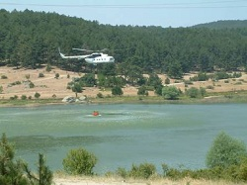
PORSUK BARAJI
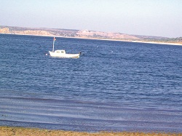
Kütahya Eskişehir karayolunda şehir merkezine uzaklıktadır. Porsuk Çayının taşkınlıklarından çevreyi korumak amacıyla yapılmış olan baraj son yıllarda olta balıkçılığının önemli bir merkezi haline gelmiştir. Porsuk Barajında Sofça Köyü civarında su sporları (sörf, kürek, yelken v.b) için sabit iskele ve yüzey çalışmaları yapılmıştır.
ENNE BARAJI
Kütahya’ nın batısında şehir merkezine uzaklıkta bulunan baraj, olta balıkçılığının da yapıldığı güzel bir mesire alanı olarak düzenlenmiştir.
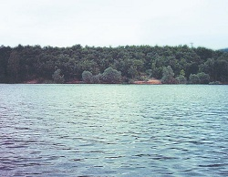
KURUÇAY GÖLETİ
Tavşanlı ilçesinin güneyinde ilçeye uzaklıktadır. Sulama amaçlı yapılan gölet, asıl işlevinin yanı sıra temiz çevresi ile önemli bir piknik alanıdır.
ILICAKSU (SARIKIZ) MESİRE YERİ
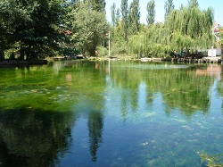
Domaniç ilçesine uzaklıktaki Ilıcaksu Köyü yerleşim birimi içerisinde bulunan Sarıkız, çok güzel bir mesire yeridir. Yerden fışkıran pınarları neticesinde küçük bir gölet görünümünü alan Sarıkız, yeşilliklerle beraber tabii güzellik kazanmıştır. Suyu çok temiz ve yıl boyunca değişmeyen 18˚C su sıcaklığına sahiptir. Sarıkız mesire yeri çevresinde çok sayıda alabalık tesisi bulunmaktadır.
